Муниципальное бюджетное общеобразовательное учреждение
« Основная общеобразовательная школа № 36»
Старооскольский городской округ, Белгородской области
Научное общество « Созвездие»
Номинация « Эколого – краеведческие путеводители»

Экскурсия по родному краю

Работу выполнила

ученица 7 «А» класса
Сериченко Юлия Андреевна

Руководитель группы:
Татаркина Татьяна Викторовна,
учитель географии
МБОУ «ООШ №36»

Старый Оскол, 2015 г
Содержание

  - Введение
- Описание мест маршрута
2.1. Школа № 36
2.2. Памятник женщинам – строителям железной дороги « Старый Оскол – Ржава»
  - Краеведческий музей
  - Театр для детей и молодежи
- Заключение
- Библиографический список.

Введение.

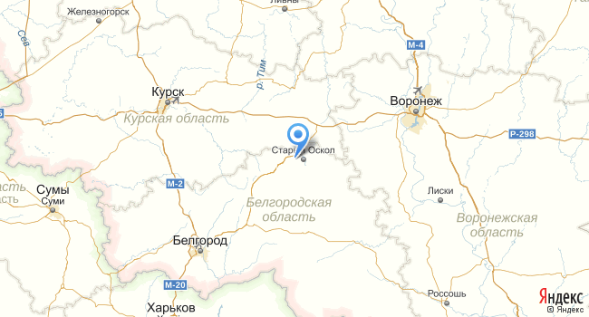

Моя Родина — Россия, но у каждого человека есть и своя « малая родина». Что же это такое? Какое емкое слово — это и скамейка у твоего дома, это и улица твоего детства, и школа, в которой ты учишься, это твои друзья и родные, а все вместе — это твой родной город Старый Оскол.
Старый Оскол — это город, который находится на территории России, являющийся центром Старооскольского городского округа, Белгородской области. Он компактно расселился вдоль берегов реки под названием Оскол. Город находится неподалеку от границы с Курской областью, на расстоянии 153 километра от Белгорода, 633 километра от столичного города Москвы.
Старый Оскол прекрасный город,, богатый своими интересными местами и достопримечательностями. Одним из районов города является район железнодорожного вокзала. Вроде ничего особенного в этой местности нет, а вот все близкое, родное.
Люди путешествуют по странам мира, восторгаются невиданными красотами, удивляются экзотическим растениям и животным, часто завидуют необычному укладу жизни чужестранцев.
Целью моей работы явилась разработка путеводителя по своему городу, чтобы показать сверстникам удивительные уголки природы.
Благодаря классному руководителю мы организовали на осенних каникулах обзорную экскурсию с группой одноклассников .
Экскурсия продолжалась 2 часа 35 минут, протяженность участка составила 2 км 700 м, по способу передвижения - автобусно-пешеходная .
Путь наш начинался от школы №36, которая имеет давнюю историю. Она существует с 1904 года. Начала свою историю с начальной железнодорожной школы №15 . Здание школы находилось на территории базарной площади старого города. Школа №15 с начальным обучением просуществовала до 1934 года .
С 1934 года было введено семилетнее обучение. Количество учащихся взрастало. Жилой дом железнодорожной амбулатории заняли под школу. Таким образом, школа размещалась в трех зданиях- на берегу реки, в деревянном - на базаре и в жилом доме. Семилетнее обучение продолжалось до 1937 года. В 1938 году было заложено двухэтажное здание.
После войны до 1963 года - школа была переименована в среднюю школу №53. С 1966 года школа называется средней школой № 100. С 1993 по 1997 год школа развивается как школа-лицей №40 Ю.В.ж.д. В школе был организован инновационный учебный процесс . Многие выпускники школы составили славу и гордость Белгородчины: Ю.И Помельников, председатель ГТРК «Белгород» , Т.П Беликова , директор Старооскльского педагогического колледжа и филиала БелГУ, Н.П Лаптева , доцент филиала БелГУ и многие другие .
Маршрут экскурсии: от улицы Стадионная, д. 14 (МБОУ-ООШ № 36) – до улицы Прядченко (памятник женщинам-строителям железной дороги «Старый Оскол - Ржава») –улицы Мебельная – улицы Комсомольская – улицы Ленина (краеведческий музей) – улицы Революционная (театр для детей и молодежи) – улицы Стадионная, д.14.
График движения :
Маршрут экскурсии (участок пути) | Астрономическое время (с чч.мм до чч.мм.) | Время прохождения (проезда) участка пути | Протяженность участка пути, км | Способ передви-жения
МБОУ-ООШ №36 | 10.00-10.05
Ул. Прядченко (памятник женщинам -строителям) | 10.15-10.30 | 15 минут | 0,5 | автобус
Ул. Ленина (краеведчес-кий музей) | 10.40-11.20 | 40 минут | 2,0 | экскурсия по музею
Ул. Револю-ционная (театр для детей и молодежи) | 11.25-12.25 | 60 минут | 0,2 | пеший ход
Ул. Стадионная, д.14 (МБОУ-ООШ №36) | 12.35 | 10 минут | 2,7 | автобус

Во время экскурсии делали 2 остановки. Первая – около памятника женщинам-строителям железной дороги «Старый Оскол – Ржава».
Памятник женщинам – строителям железной дороги « Старый Оскол – Ржава»
Памятник-мемориал посвящен подвигу женщин – строителей железной дороги Старый Оскол – Ржава. В рекордно короткие сроки, всего за 32 дня, с 15 июня по 15 июля 1943 года они проложили 95 км железнодорожного пути, во многом обеспечив победу советских войск на Огненной дуге летом 1943 года. Они перенесли на своих хрупких плечах тонны земли и щебёнки, изо всех сил помогая приблизить день Победы.
Скульптурная композиция представляет собой три женские фигуры в момент работы по укладке рельс. Две девушки держат лопаты, третья наклонилась над рельсами, утрамбовывая грунт. Одна из девушек на минутку разогнула уставшую спину, чтобы вытереть пот со лба. Обуты работницы в грубые ботинки и сапоги, головы укрыты платками. Не до красоты сейчас!
Фигуры отлиты из бронзы и смонтированы на гранитном постаменте из камня, привезённого с Урала. Высота фигур – 2,5 м, вес композиции – 3 тонны, вес бетонного основания – 90 тонн.
Рядом взметнулись в небо рельсы, соединённые между собой.
Сбоку от женских фигур на плите тёмного цвета начертаны слова Белгородского поэта В.Белова:
« ЖЕНЩИНАМ ПРИОСКОЛЬЯ»
Вы здесь дорогу строили на Ржаву,
В подолах пол-Земли перенесли,
К сраженью подготовили Державу
И с воинами Родину спасли!
Проект создал архитектор М.А. Хромов, а скульптором стал А.А. Шишков – заслуженный художник России.
Открытие памятника состоялось 9 июля 2008 года, оно было приурочено к 65- летию Курской битвы.
Памятник расположен напротив остановки ГАТП перед железнодорожным мостом на пересечении улиц Прядченко и 8 Марта.
В 1943 году на прокладке участка трудились более 25 000 подростков, девушек и женщин. Большинству из них было тогда по 15-18 лет, жили в ближайших деревнях, спали на земляном полу, покрытом соломой. Работали от заката до рассвета при строжайшей дисциплине. Носили землю и на носилках, и в подоле платья, на обед варили горох, закусывали куском сахара и запивали холодной водой. Иногда случались бомбёжки вражеской авиации, приспособленных убежищ не было, люди падали и прятались за свежей насыпью.
Эти люди совершили подвиг, который невозможно повторить даже сегодня при современном уровне развития техники. Этот памятник воплотил в себе идею о величии русской женщины (Интернет-ресурсы).
Экскурсионная группа у памятника женщинам-строителям
29.10.2015 г
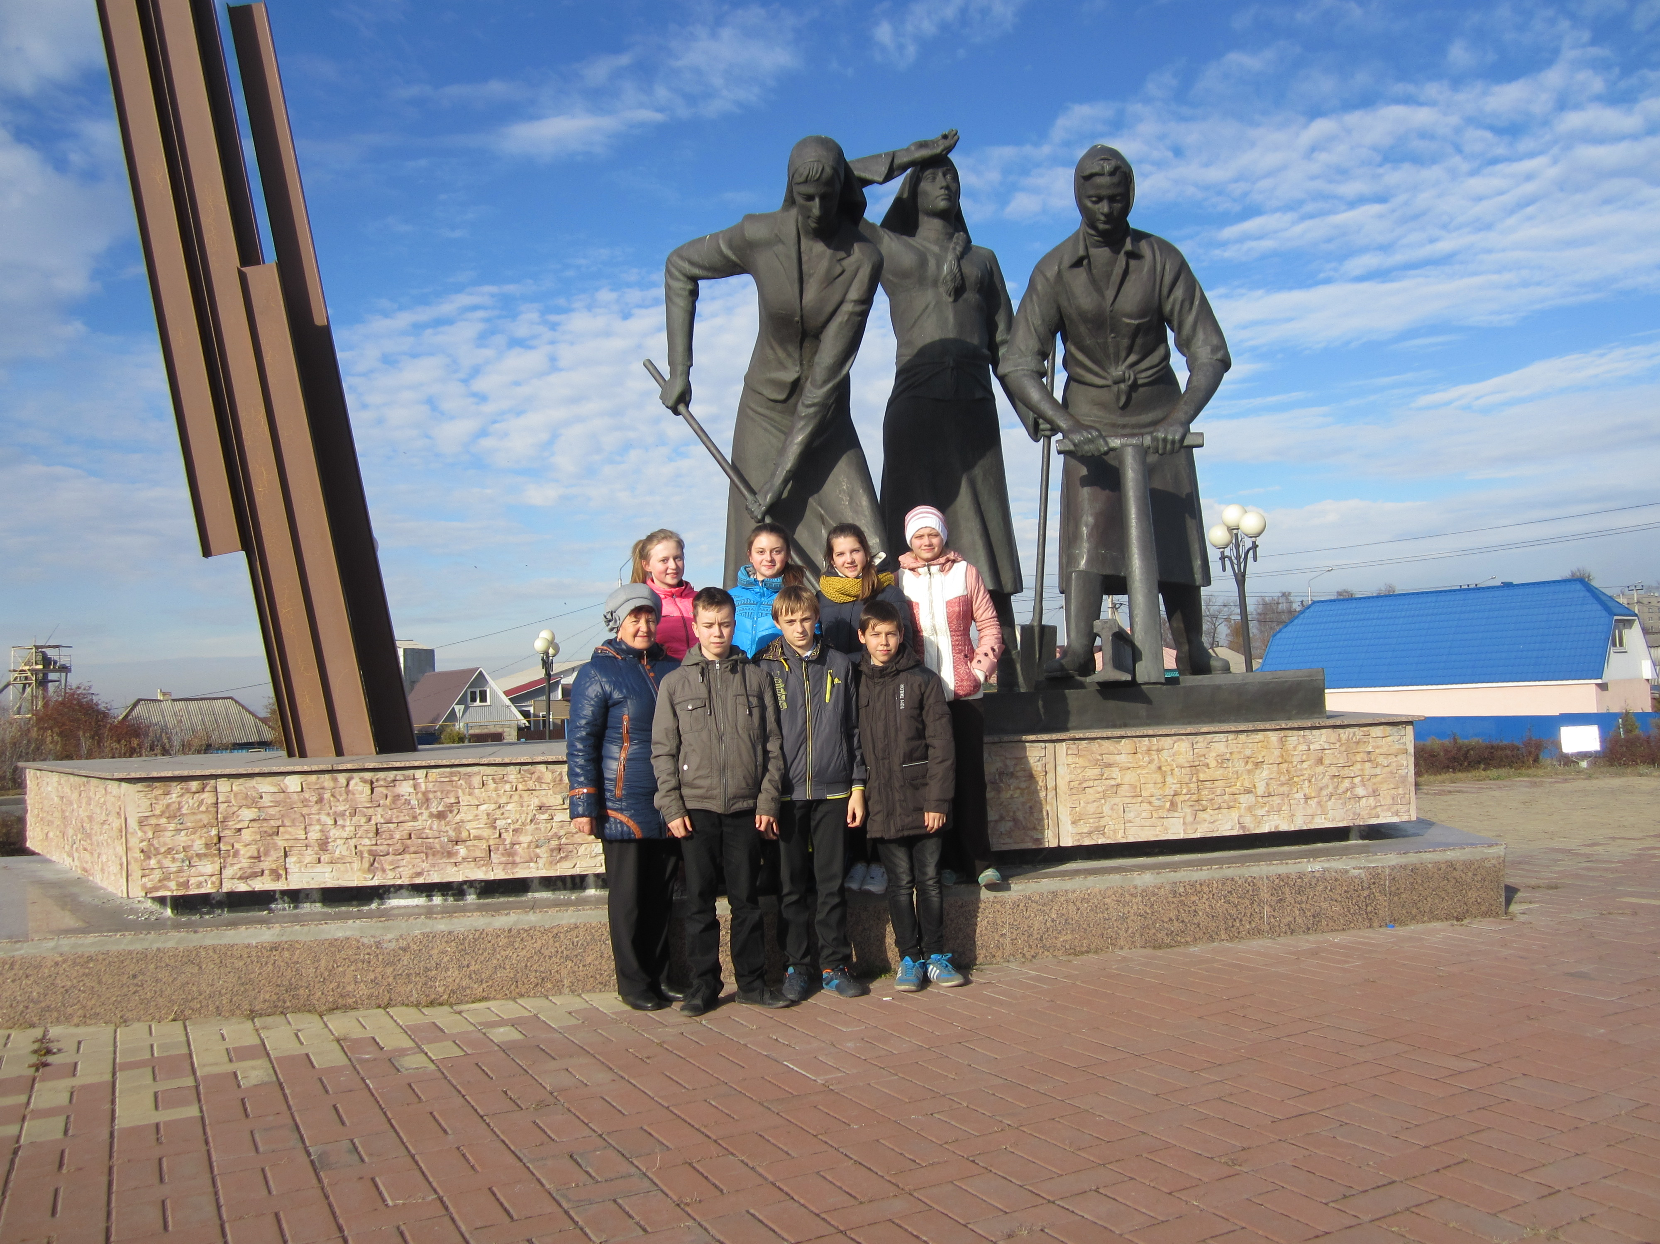
От памятника на автобусе ехали до краеведческого музея. Из окон автобуса обратили внимание на правый берег реки Оскол, где расположена слобода Ламская. Почему мы обратили внимание на это место? Да потому, что Ламская наша малая родина. С ней связаны лучшие воспоминания детства. Из рассказов жителей выяснила название Ламской. По одной из версий - название слободы произошло от рода деятельности ее жителей. В Ламской жили ламщики, их работа была связана, скорее всего, с деревянными изделиями и посудой. По другой - название слободы тесно связано с древним занятием здешних первожителей. Они с помощью лямок бурлачили и проводили плоскодонные суда через перекат, особенно в засушливое время. Вот и от слова «лямка» пошло название «лямские» люди или Ламская.
Получается, что время меняет географию и занятие людей, а люди познают тайны прошлого и узнают о том, что совершалось многие века тому назад в пойме реки Оскол.
Я люблю приходить к подруге в Ламскую, в любое время года. Слобода стала для меня очень родной . Я знаю в ней все! Мне очень сильно нравится речка , летом с ребятами мы ходим купаться , а зимой просто приходим и любуемся красотами природы.
Человек очень любит природу и практически не может без нее жить. В этом нет ничего удивительного, если не забывать о том , что сам человек является неотъемлемой частью природы . Нам необходимо помнить, что каждый природный уголок, является результатом чьего-то труда. К примеру, кто - то уделил время, чтобы там посадить деревья, установить лавочки, сделать пляж. И это — результат труда этих людей. По этой причине всем нам следует отдавать должное труду других людей, относиться ко всему этому с большим уважением и почетом. Кроме того , необходимо прилагать собственное усилия для устройства таких природных уголков .
Известный волжский поэт Н.Е Палькин писал: « С любви к малой родине, ее людям, начинается любовь к России, народу, без чего жизнь каждого из нас была бы пустышкой» .
Незаметно подъехали к краеведческому музею, который находится на улице Ленина, д. 50 (ранее улица называлась Курская).
В настоящее время музей располагается в здании-памятнике истории и архитектуры конца XIX века – особняке купцов Лихушиных. Старооскольский краеведческий музей одно из старейших учреждений культуры Белгородской области. Его история неразрывно связана с историей города. В конце февраля 1923 года в Старом Осколе был открыт Пролетарский клуб, при котором работали различные кружки, в том числе и краеведения. 11 апреля 1925 года было принято решение о создании в Старом Осколе музея краеведения.
Неоценимо велика роль музея в приобщении учеников к миру музейных ценностей. Музей, как огромный волшебный ларец, хранит необычную драгоценность – время, которое живет в виде музейных предметов, созданных человеком.
Экскурсия по музею способствовала развитию познавательного интереса. Здесь же ученики получают патриотическое воспитание, суть которого состоит в том, чтобы взрастить в детской душе семена любви к родной природе, родному дому и семье, истории и культуре своей страны, ко всему, что создано трудом родных и близких людей.
От краеведческого музея пешком дошли до театра детей и молодежи, который расположен на улице Революционная, д. 15 (ранее это улица называлась Михайловская).
Сегодня молодежь не знает о театре. Молодых людей больше привлекают кино, телевидение, клубная жизнь. И не удивительно, пестрые афиши кинотеатров, постоянная реклама фильмов – затмевают незаметные «простенькие» афиши театров, которым не хватает денежных средств, чтобы сделать рекламу более привлекательной.
Разрабатывая экскурсию я поставила задачу – привлечь внимание молодежи к театральной жизни города.
Театр как живая вода, и как живая вода сейчас он редкое явление. Слово «театр» можно перевести как храм, в который входит Бог. Так давайте же, и мы. окунемся в этот прекрасный, высокий мир искусства – мир театра!
Основой сегодняшней труппы Старооскольского театра для детей и молодежи стал театральный коллектив, созданный Виктором и Людмилой Оршанскими в Севастополе. 20 лет назад они приехали на гастроли в Старый Оскол, где от администрации города им поступило предложение остаться. Предложение было принято, и труппа актеров с Крымского побережья обосновалась в Старом Осколе Белгородской области.
Официально летопись Старооскольского театра для детей и молодежи берёт своё начало с 1 февраля 1996 года. этим числом было датировано решение главы города о создании театра.
Первым художественным руководителем театра стал Виктор Абрамович Оршанский. В 1996 году актеры Старооскольской труппы успешно оканчивают целевой курс актерского мастерства при Ярославском государственном театральном институте. Все они сегодня - ведущие мастера сцены Старооскольского театра.
Первый театральный сезон открылся 14 марта 1996 года
27 января 1997 года при театре открылась и постоянно действует детская театральная студия, многие из выпускников которой связали свою жизнь с театром.
В настоящее время театр находится на реконструкции, которую планируют завершить к 27 марта 2016 года – Всемирному Дню театра.
Планируют в 2,2 раза увеличить внутренние площади, поднять сцену, расширить зрительный зал и пристроить 2700 м² дополнительных помещений.
Заключение

Сущность экскурсии заключалась в том, что это – одна из форм познания окружающей действительности. Данная экскурсия включала показ объектов и рассказ о них. Экскурсия способствовала расширению кругозора учащихся, сообщая и конкретизируя знания по краеведению.
В ходе экскурсии установлены основные объекты, которые могут быть включены в разные экскурсии.
Исследованы теоретические вопросы. Для исследования использовала следующие методы: анализ литературных источников. Интернет-ресурсы, интервью работников учреждений, местных жителей.
Проводя данные исследования, я научилась отбирать и систематизировать необходимую информацию, приобрела навыки работы с архивными документами. Учащиеся были не только слушателями, но и активными участниками, так как в нашей школе делается все возможное, чтобы экология родного края была здоровой: выходим на субботники, занимаемся уборкой улиц, дворов, изготавливаем скворечники для птиц, сажаем деревья.

Библиографический список.
  - Интернет-ресурсы.
  - Постановление Министерства образования РФ и Минприроды РФ № 4/1-6 от 30.03.94 «Об экологическом образовании».
  - Экология Белгородской области: учебное пособие для учащихся 8-11 классов/ А.Н. Петин, Л.Л. Новых, В.И. Петина, Е.Г. Глазунов – М.: Издательство МГУ, 2002 – 288 с.

